BEOZZO: Zaqueu promete dar aos pobres metade de seus bens

31º Domingo do Tempo Comum - Lc 19, 1-10.
29/10/2022

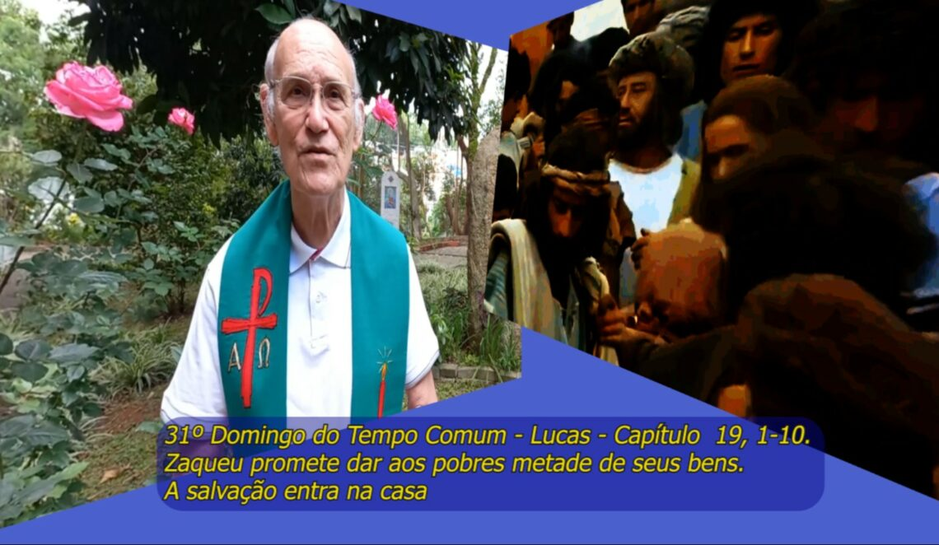
Jesus entra na cidade de Jericó e grande multidão o acompanha. Zaqueu, chefe dos cobradores de impostos e muito rico, quer ver Jesus, mas não consegue, pois era de baixa estatura. Corre à frente e sobe numa figueira para ver Jesus passar. Este levanta os olhos e diz-lhe:

“Zaqueu, desce depressa.

Hoje eu devo ficar em sua casa.”

Todos começam a murmurar e a criticar Jesus por hospedar-se na casa de um pecador e muito mais na casa de quem esfolava o povo pela cobrança dos impostos recolhidos para os romanos. Zaqueu recebe Jesus com alegria e na entrada mesmo da casa, já vai dizendo: “Senhor, eu dou a metade dos meus bens aos pobres e, se defraudei alguém, vou devolver quatro vezes mais”. A salvação entrou naquela casa, pela PARTILHA dos bens com os necessitados e pelo restabelecimento da JUSTIÇA, ao devolver aquilo que fora roubado, extorquido, sonegado para amealhar a sua riqueza. Com a salvação oferecida a todas as pessoas, desde que voltem seu olhar para os necessitados, partilhe seus bens e trilhem os caminhos da justiça e da reparação, Jesus arremata: “O Filho do Homem veio procurar e salvar o que estava perdido” (Lc 19, 1–10).
Confira o vídeo: https://www.youtube.com/watch?v=OaZ_LdCdEmY

